MEDIA VIRTUAL FIELD TRIP BERBANTUAN LAGU CANDI BOROBUDUR PADA MATERI TEKS DESKRIPSI KELAS IV
SD N PARIPURNO KABUPATEN MAGELANG

- Media Virtual Field Trip Candi Borobudur
Media yang digunakan yaitu berupa tour 360˚ dan VR Candi Borobudur yang telah disediakan oleh Dirjen Bimas Buddha Kementrian Agama RI untuk dapat diakses secara publik. Melalui media ini peserta didik dapat menjelajahi seluruh area Candi Borobudur dari area lantai dasar hingga area puncak. Tampilan virtual tour ini didukung dengan gambar panorama 360˚ sehingga objek dapat dilihat dengan sudut pandang menyeluruh tanpa terputus-putus. Dalam perjalanan virtual ini peserta didik dapat memegang kendali untuk memilih area mana saja yang akan dijelajahi, karena media virtual tour ini memfasilitasi fitur seperti berjalan maju, mundur, kesamping, dan memperbesar tampilan. Media ini juga dilengkapi dengan audio yang berisikan informasi mengenai area candi yang sedang dijelajahi, atau dapat dikatakan sebagai pengganti tour guide. Sehingga peserta didik bukan hanya sekedar memperoleh pengalaman berkeliling area candi saja, namun juga dapat memperoleh informasi-informasi penting mengenai Candi Borobudur.

Media ini dapat diakses secara gratis melalui website :
https://bimasbuddha.kemenag.go.id/borobudur/360/360/

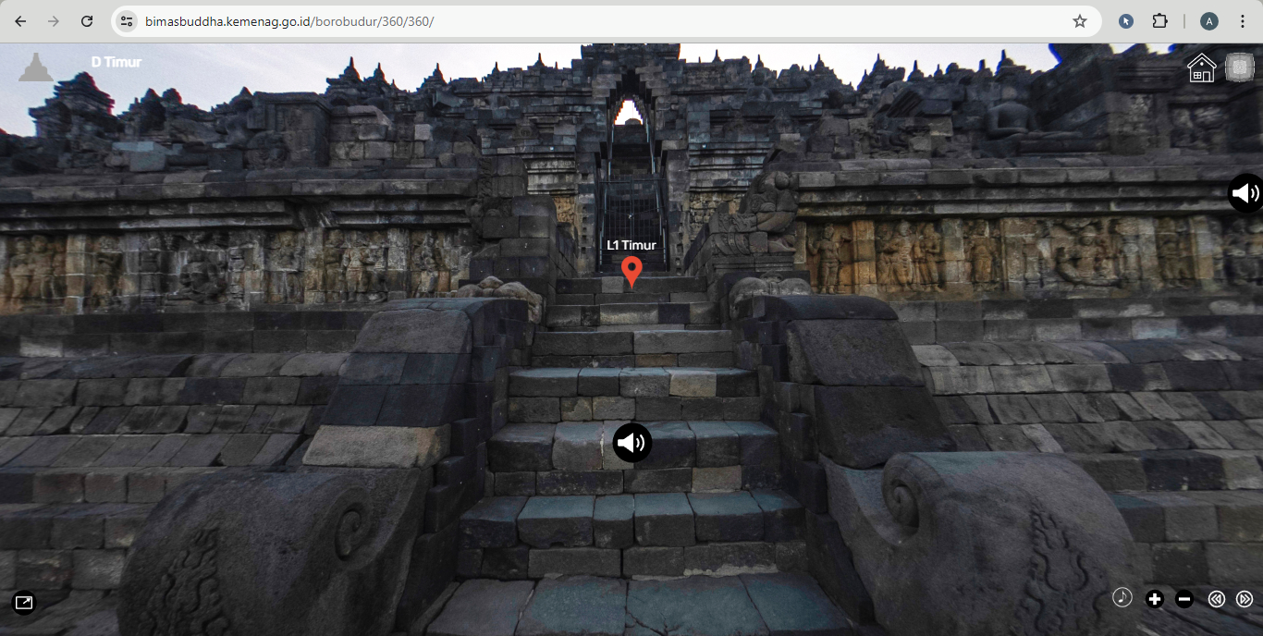
Gambar 1. Tampilan virtual tour Candi Borobudur

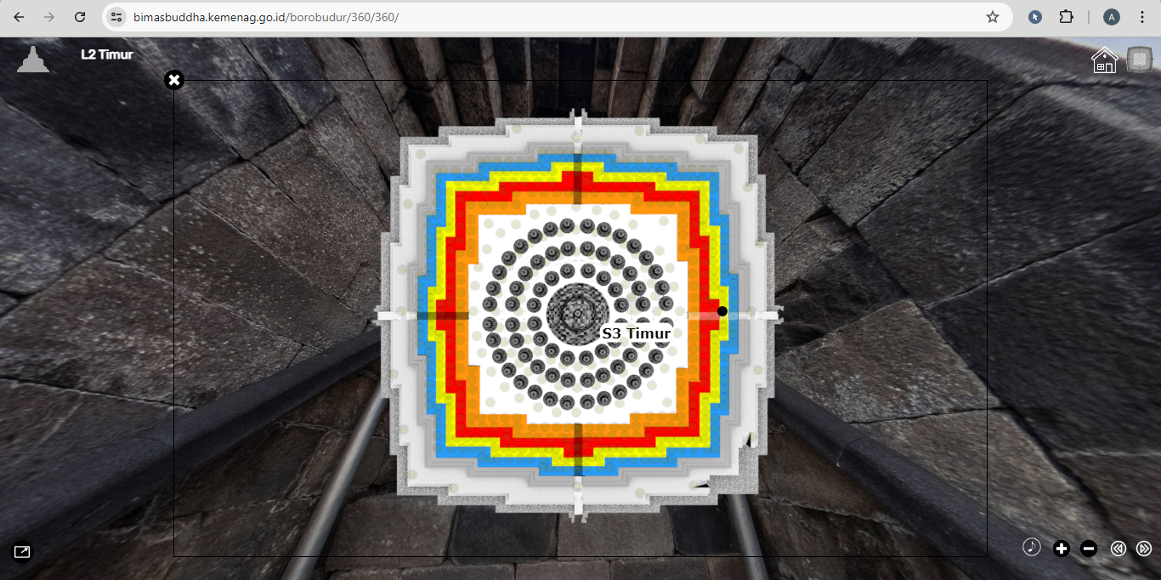
Gambar 2. Tampilan denah Candi Borobudur

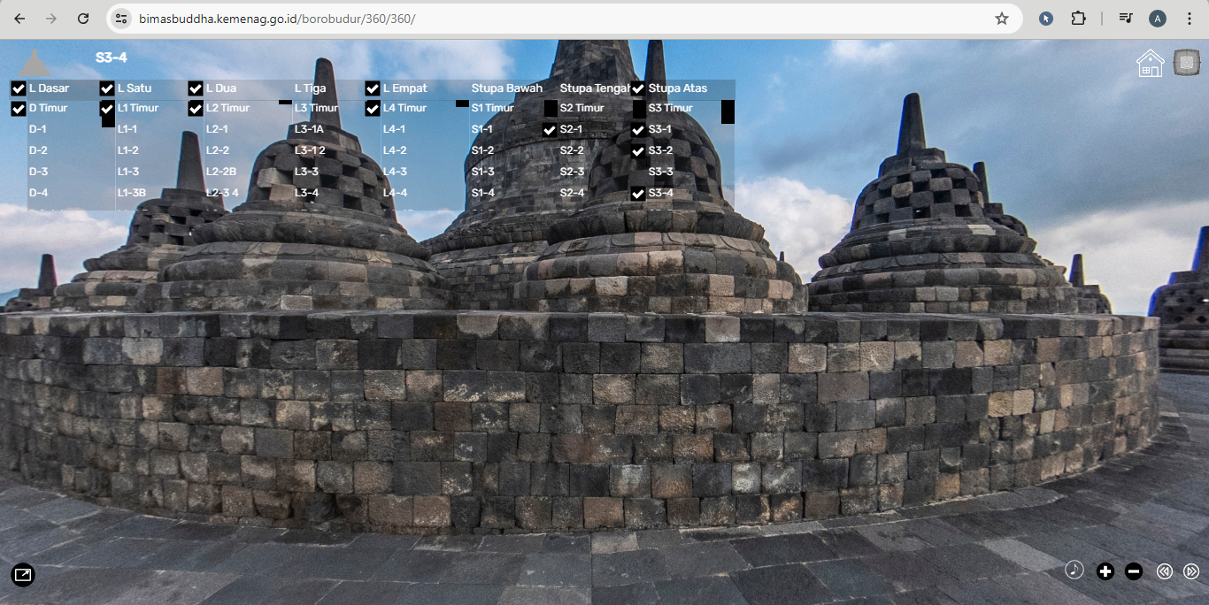
Gambar 3. Pilihan area candi yang dapat diakses

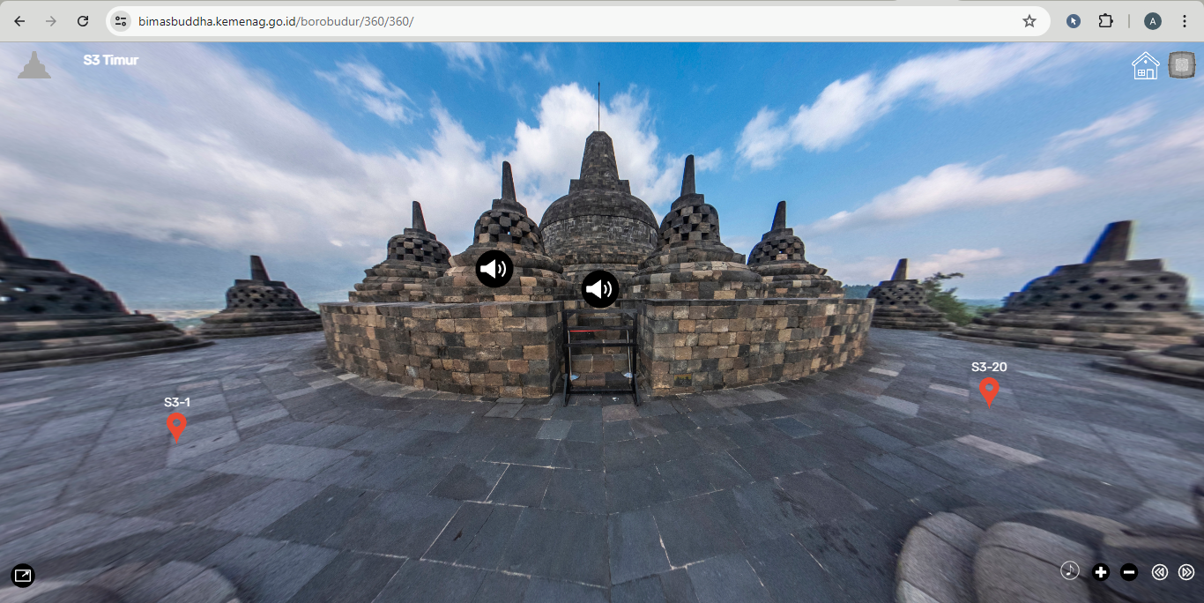
Gambar 4. Fitur-fitur dalam virtual field trip

- Media Lagu “Borobudur”

Judul lagu : Borobudur
Pencipta : B. Saddhanyano
Link : https://youtu.be/Z9h3-5Rk-0Q?si=sx1ZGImXPkdGoseE

Lirik :

Borobudur

Senangnya bahagia rasa hatiku
Ketika melihat Borobudur
Candinya terkenal di seluruh dunia
Semua terpana mengaguminya

Ada cerita riwayat hidup
Buddha Gautama
Tergambar dalam relief yang indah
Lalitavistara

Senangnya bahagia rasa hatiku
Ketika melihat Borobudur
Candinya terkenal di seluruh dunia
Semua terpana mengaguminya

Ada cerita masa yang lalu
Kehidupan Buddha
Terukir dalam relief yang indah
Jataka mala

